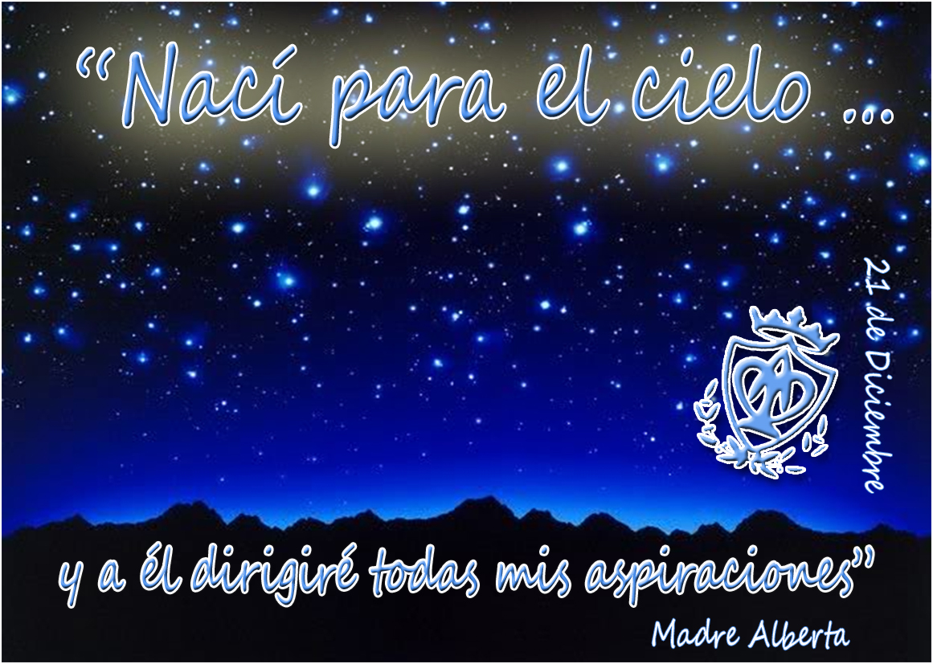

Rosario 21 de diciembre 2009

Este es un día especial para la Pureza de María: hoy Madre Alberta cumplió el sueño de toda su vida, al que dirigió todas sus aspiraciones y esfuerzos: hoy, hace ya 88 años nació para el cielo. Nos sentimos muy unidas a todas y cada una de nuestras hermanas de la Pureza. No importa dónde estén, o que no las conozcamos porque hoy nos sentimos congregadas en el nombre de Cristo gracias a una mujer que, como María, dijo HÁGASE EN Mí a la voluntad de Dios. Unidas a toda la iglesia damos gracias por Alberta Giménez Adrover, por su vida, por su carisma que hoy sigue vivo en nosotras, y con ella en este rosario acompañamos a María en uno de los momentos más importantes de su vida, con la esperanza de que su intercesión junto con la de la Madre hagan de nosotras verdaderas portadoras de Cristo para la humanidad.

1º misterio: Alégrate María, llena de gracia
Ofrecemos este misterio por nuestras hermanas junioras

Estamos a las puertas de la Navidad. ¡Cuántos anuncios nos llegan en estos días! En la televisión, la radio… Y entre todos ellos se cuela uno muy especial. Dios nos dice «vengo a tu mundo, a tu vida, a tu historia, para estar presente ahí. Vengo a ti.». Es tiempo de disponernos a un encuentro ya inminente. Un encuentro con un Dios que despojándose de su condición divina, tomó la condición humana. Un encuentro con una lógica (la de la encarnación, un Dios capaz de hacerse humano con todas sus consecuencias), que nos desborda. ¿Cómo prepararse? María nos enseña la actitud fundamental: la apertura confiada y la disponibilidad total para acoger a este niño. Madre Alberta nos enseña a buscar sin desfallecer para encontrar a este niño que nace y que nosotras, religiosas de la Pureza de María, estamos llamadas a descubrir día a día y transmitir a todos, especialmente a los niños y jóvenes: Hemos nacido para el cielo y que a él debemos dirigir todas nuestras aspiraciones.

2º Misterio: El Señor está contigo, no tengas miedo.
Ofrecemos este misterio por nuestras hermanas miembros del gobierno

El temor de María - “No temas María” - pone nombre a nuestros miedos, a ese temor que nos viene cuando Dios irrumpe en nuestra vida. Pero Dios nos repite una y otra vez no tengas miedo, porque mis planes, aunque no son los tuyos, van a plenificarte y a hacerte feliz de una manera que tú no podrías jamás haber imaginado. Dejémonos llevar de la mano de María, primera creyente, y de tantos otros como Madre Alberta, que nada quisieron ni se propusieron que no fuera cumplir la voluntad de Dios, para adentrarnos en el misterio de la Navidad.



21 de diciembre 2009

1

3º Misterio: Vas a dar a luz al salvador. Lo llamarás Jesús
Ofrecemos este misterio por nuestras hermanas que trabajan en residencias y hospitales y aquellas que siguen desempeñando algún trabajo

Dios también nos espera, y nos llama. En ocasiones es más difícil darse cuenta de esto. Que Dios no fuerza ni te impone, pero cuenta con nosotros. Tú, Dios, no nos arrebatas ni nos exiges que vivamos a tu ritmo, pero sabes que nuestro corazón latirá de verdad si se acompasa a tu manera de amar. Madre Alberta nos enseñó el secreto de tu amor: constante, desinteresado, amor de sacrificio, es decir, encarnado en el día a día en palabras, gestos, actitudes, miradas, pensamientos concretos que buscan el bien del niño, de la hermana, del papá, … Y Tú, Dios, esperas que me arriesgue a apostar por ti y por mi prójimo como lo hizo la Madre. No te cansas de nuestros plantones ni nuestros rodeos, de nuestras reservas ni nuestras dudas. No desesperas, pese a nuestras traiciones. Confías en mí más que yo mismo.

4º Misterio: He aquí la esclava del Señor, hágase en mí según tu palabra
Ofrecemos este misterio por nuestras hermanas retiradas y enfermas

“Siendo Dios mi Hacedor, es mi Dueño y mi Señor, y por lo mismo puede disponer de mí. Haced, Dio mío, que no me olvide nunca que únicamente dependo de Vos y que yo siempre soy vuestra”
María, ayuda nuestro sí cotidiano a la voluntad de Dios. Madre Alberta enséñanos cómo encarnar y contagiar el amor de Dios en nuestros días.

Canto: No quiero nada más

5º Misterio: Y el ángel, dejándola, se fue.
Ofrecemos este misterio por todas aquellas jóvenes que se sienten llamadas a compartir nuestra vocación en Pureza de María

“Ya, Dios mío, nada me propongo, nada quiero, nada que de vos me separe. Con vos debo vivir ya que con vos quiero morir. Dios nada deja sin recompensa”

canto: Maravillas hizo en

21 de diciembre 2009

2

Salve Regina

21 de diciembre 2009

3

Letanías

- Señor, luz que vienes a iluminar nuestro mundo, Ten piedad de nosotros.
- Cristo, camino que nos conduces al Padre, Ten piedad de nosotros.
- Señor Jesús, compasivo y fiel, que cumples tus promesas, Ten piedad de nosotros.

- María, tú que eres Santa en tu nacimiento, aurora de salvación: en ti se hizo cercano el Esperado de todas las gentes, RUEGA POR NOSOTROS

- María, tú que eres Santa en el anuncio del ángel, humilde sierva del Señor; en tu corazón y vientre virginal acogiste para nosotros el Verbo de Dios, RUEGA POR NOSOTROS

- María, tú que eres santa en la visita a Isabel, tú, profetisa de los tiempos nuevos, arca de la nueva Alianza, encinta del Evangelio y de la gracia, RUEGA POR NOSOTROS

- María, tú que eres santa en las bodas de Caná: por tu confiada intercesión rebosan de Misterio las ánforas, al igual que tu corazón rebosa de misericordia por tus hijos, RUEGA POR NOSOTROS

- María, tú que eres santa junto al árbol de la cruz: testigo del perdón concedido, de la Sangre derramada y del Espíritu infundido, RUEGA POR NOSOTROS

- María, tú que eres santa ante el sepulcro vacío, y en el Cenáculo de viento y fuego eres voz orante con la iglesia naciente, RUEGA POR NOSOTROS

- María tú que eres transparencia de Dios, inspiración en la vida de Madre Alberta y aliento de nuestra entrega, tú que cuidas nuestra Congregación como solo una Madre sabe hacerlo, RUEGA POR NOSOTROS

ORACIÓN FINAL

Oh, María, Madre de Dios, Virgen de la espera gozosa y confiada, concédenos que tu imagen se refleje siempre en el espejo de nuestras almas y las conserve puras. Endereza la esperanza de todos aquellos que se han doblegado bajo el peso del desánimo y la tristeza, y anima el camino de cuantos deseamos imitar tu eterno modelo de belleza.

21 de diciembre 2009

3

